Functioneel ontwerp

MyBuddy!

Leereenheid: MyBuddy! BT1 (App)

Versienummer: 0.1

Auteur(s): Cody Strijbosch

# Versiebeheer

|  |  |  |  |
| --- | --- | --- | --- |
| Datum | Versie | Wijziging | Wie |
| 12-5-2017 | 0.1 | - | Cody Strijbosch |
|  |  |  |  |
|  |  |  |  |

# Inhoudsopgave

Inhoud

Versiebeheer 2

Inhoudsopgave 3

Inleiding 4

Planning 4

Functionele eisen/Requirements 4

Onmogelijkheden 4

Functies 5

Functionele beschrijving 5

Use Cases 6

Wire Frame 7

Akkoord opdrachtgever 10

# Inleiding

Het doel van dit document is om een inzicht te geven van de functies die de applicatie moet kunnen uitvoeren.

De op te leveren software zal in zijn geheel worden opgeleverd waarna de algehele gebruikerstest zal plaatsvinden.

Alle functies binnen de software zijn in dit document beschreven, de software zal dus ook geen andere functies bevatten dat deze die hieronder in use cases zijn beschreven.

Het project is een mobiel vriendelijke app dat niet word gepubliceerd. Het project word gebruikt voor de opleiding applicatieontwikkelaar op het RijnIJssel. Door deze opdracht leer ik php, javascript, jQuery en een database opzetten / gebruiken. Het programma word niet gebruikt behalve om te testen.

# Planning

Ik ben ongeveer 30-45 minuten bezig met dit document. Tijdsduur indicatie:

* Functionele beschrijving 20 min,
* Wire frame 15-20 min.

# Functionele eisen/Requirements

Gevraagde functionaliteiten:

* Inlog scherm
* Overzicht pagina
* Herinneringen pagina
* Toevoegen pagina

# Onmogelijkheden

Op het moment zijn er geen onmogelijkheden in het project.

# Functies

### Functionele beschrijving

|  |  |
| --- | --- |
| **Naam** | Inloggen |
| **Versie** | 0.1 |
| **Actor** | RijnIJssel leerlingen |
| **Preconditie** | De actor moet de applicatie hebben opgestart. |
| **Beschrijving** | De actor voert zijn gebruikersnaam en wachtwoord in en drukt op inloggen. |
| **Uitzonderingen** | Als de combinatie met gebruikersnaam en wachtwoord fout is, word dat aangegeven en kun je je gebruikersnaam en wachtwoord opnieuw invullen. |
| **Niet-functionele eisen** | N.v.t |
| **Postconditie** | De actor zit nu op het overzicht scherm. Waar hij al zijn ingeplande herinneringen zal zien. |

|  |  |
| --- | --- |
| **Naam** | Herinnering inplannen |
| **Versie** | 0.1 |
| **Actor** | RijnIJssel leerlingen |
| **Preconditie** | De actor moet de applicatie hebben opgestart. En hebben ingelogd. |
| **Beschrijving** | De actor klikt op het menu knop rechtsboven in en drukt op herinnering inplannen. Dan komt die op de herinnering pagina en kan de actor de datum, titel en beschrijving invullen van de herinnering en op inplannen klikken. |
| **Uitzonderingen** | Als er niets is ingevuld dan kan je alle informatie opnieuw invullen. Ook gebeurt dit als er informatie niet correctie word ingevuld. |
| **Niet-functionele eisen** | N.v.t |
| **Postconditie** | De actor zit nu op de pagina waar alle ingeplande herinneringen te zien zijn. |

### Use Cases

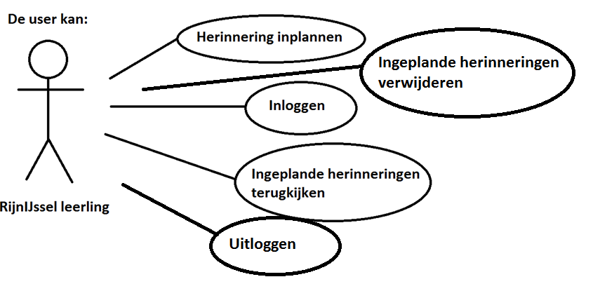

### 

### Wire Frame

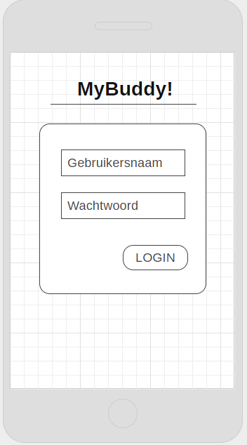

Inlog pagina

Op het inlog scherm kan je inloggen zodat je de app kan gaan gebruiken.

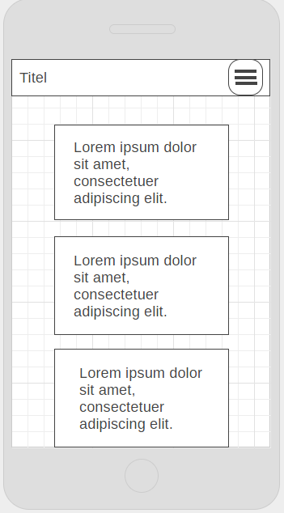

Overzicht pagina

Op de overzicht pagina kan je al je ingeplande herinneringen terug zien in een overzicht met titel, datum en beschrijving.

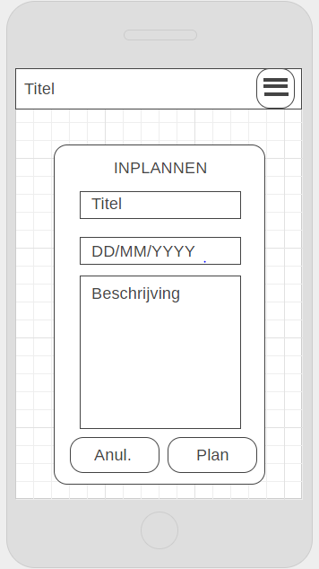

Inplannen pagina

Op de inplan pagina kan je een herinnering inplannen door de titel, datum en beschrijving in te vullen. De ingevulde datum is wanneer je de herinnering krijgt.

# 

# 

# Akkoord opdrachtgever

|  |  |
| --- | --- |
| Naam |  |
| Datum |  |
| Handtekening |  |